第2章 学习要点与概述
本册目录
第2章 电子元器件识别与检测 2
学习要点 2
概述 3

原书第78页

第2章 电子元器件识别与检测

学习要点
（1）熟记颜色对应的数值、E24系列的24种数值规格、常用的耐压值。
（2）掌握电阻器的特性及用途，了解各种电阻器的差异及选型
（3）了解电容器的参数识别、极性判断方法及选型。
（4）了解电感基本分类及工作原理。
（5）掌握二极管、三极管的特性、用途及典型应用电路
（6）掌握集成芯片的应用
（7）熟悉开关、继电器、接插件、蜂鸣器、晶振原理及使用。
【B站视频讲解、抖音、小红书账号】
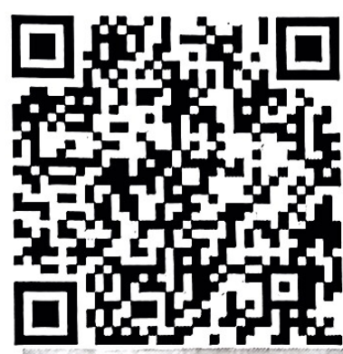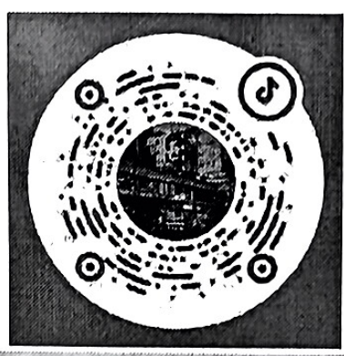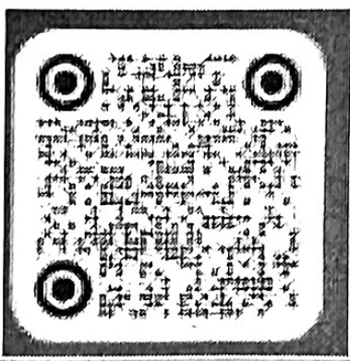
Blibli课程试听：晓荣讲电学；淘宝购买课程：晓荣讲电学；
刘老师：电话微信18051130893，QQ2771833470
晓荣老师：QQ3625274856，
模电老师：QQ2899148023，
数电老师：QQ1510389892
专转本 电子信息专业辅导站 2024实操考试专用（内部资料：晓荣讲电学）
原书第79页

概述
常用术语：
1、SMD：表面贴装元件
SIP（Single Inline Package）：单列直插封装
DIP（Dual Inline package）：双列直插
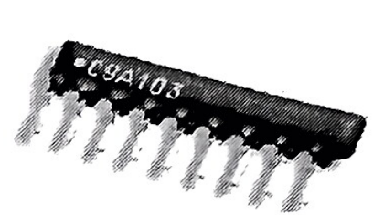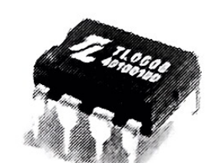
SIP（左图） DIP（右图）
SOT（Small Outline Transistor）：小外形晶体管，一般指贴片三极管的封装
SOD（Small Outline Diode）：小外形二级管，一般指贴片二极管的封装
轴向元件：元件两引脚从元件两端伸出
径向元件：元件引脚从元件同一端伸出
2、PCB：印制电路板
引脚：元件的一部分，用于把元件焊在电路板上
单面板：电路板上只有一面用金属处理
双面板：上下两面都有线路的电路板
多面板：除上下两面都有线路外，在电路板内层也有线路
元件面：电路板上插元件的一面
焊接面：PCB板上用来焊接元件引脚或金属端的金属部分
PCB上字母标志 | 元件名称 | 特性 | 极性or方向 | 计量单位 | 功能
R | 电阻 | 有色环 SMD封装 | 无 | 欧姆  Ω/KΩ/MΩ | 限制电流
C | 电容 | 色彩明亮、标有  DC/VDC/Pf/uF等 | 电解电容、钽电容有方向 | 法拉  pF/nF/uF | 存储电荷，阻直流、通交流
L | 电感 | 单线圈 | 无 | 亨利  uH/mH | 存储磁场能量、阻直流通交流
T | 变压器 | 两个或以上线圈 | 有 | 匝比数 | 调节交流电的
〔跨页关系〕本页变压器一行“功能”栏在原书下一页续为“电压与电流”，两页合读为“调节交流电的电压与电流”。
原书第80页
常用元器件总表（续）
PCB上字母标志 | 元件名称 | 特性 | 极性or方向 | 计量单位 | 功能
 |  |  |  |  | 电压与电流
D | 二极管 | 小玻璃体，一条色环标记为  1Nxxx/LED | 有 |  | 允许电流单向流动
Q | 三极管 | 三只引脚，通常标记为  2Nxxx/DIP/SOT | 有 | 放大倍数 | 用作放大器或开关
U | 集成电路IC |  | 有 |  | 多种电路的集合
X或Y | 晶振 crystal | 金属体 | 四脚晶振有方向 | 赫兹（Hz） | 产生振荡频率
F | 保险丝 fuse |  | 无 | 安培（A） | 电路过载保护
S或SW | 开关 switch | 有触发式、按键式及旋转式，通常为DIP | 有 | 触点数 | 通断电路
J或P | 连接器 |  | 有 | 引脚数 | 连接电路板
B或BT | 电池 | 正负极，电压 | 有 | 伏特（安培） | 提供直通电流
〔原稿校注〕本表原有“电感：阻直流通交流”“电池计量单位：伏特（安培）”等表述，按原文保留；本次数字化未替教材静默改写知识内容。原文“SOD……小外形二级管”中的“级”亦保留。

